电子税务局--------我要办税--------开票业务------蓝字发票开具-------扫码开票

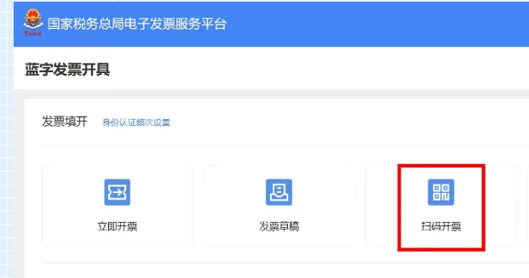

待开票列表界面左上角展示“交易信息二维码”。

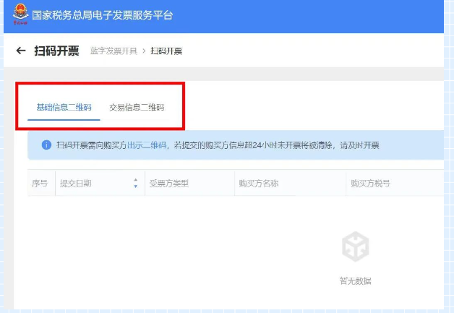

“交易信息二维码”——分为两个小功能“填写并展示二维码”和“备注信息维护”，纳税人可点击“填写并展示二维码”进入发票填写页面编辑除购买方信息外的发票信息，以便购买方纳税人拿到小票后直接扫码填写开具发票。此外纳税人可通过点击“备注信息维护”将常用的备注信息维护在小票备注中。

**流程：销售方填写开票项目信息，出示二维码→购买方录入发票抬头信息→发票开具成功**

